Лабораторная работа № 12. Программирование в командном процессоре ОС UNIX. Командные файлы
  - НПИбд-03-25
Чжу Ино
2026-10-15
Содержание

1. Цель работы
Изучить основы программирования в оболочке ОС UNIX/Linux. Научиться писать небольшие командные файлы.

2. Задачи
- Написать скрипт, делающий резервную копию самого себя.
- Написать командный файл, обрабатывающий аргументы командной строки.
- Написать командный файл — аналог команды ls.
- Написать командный файл для подсчёта файлов с заданным расширением.

3. Теоретические сведения

3.1 Командные процессоры
- sh — Bourne shell
- csh — C shell
- ksh — Korn shell
- bash — Bourne Again Shell

3.2 Переменные
mark=/usr/andy/bin
mv afile ${mark}

3.3 Арифметические вычисления
- let — арифметические выражения
- Операторы: +, -, *, /, %, ==, !=, <, >, <=, >=
- (( )) — запись условий

3.4 Чтение ввода
read mon day trash

3.5 Метасимволы
- * — любая строка
- ? — один символ
- [c1-c2] — диапазон
Экранирование: \, ', ".

3.6 Командные файлы
bash командный_файл [аргументы]

3.7 Условный оператор if
if список-команд
then список-команд
[elif список-команд
then список-команд]
[else список-команд]
fi

3.8 Циклы while и until
while список-команд
do список-команд
done
until список-команд
do список-команд
done

3.9 Прерывание циклов
- break — завершить цикл
- continue — завершить итерацию

4. Выполнение лабораторной работы

4.1 Скрипт 1: резервная копия
#!/bin/bash
tar -czf ~/backup_$(date +%Y%m%d).tar.gz "$0"
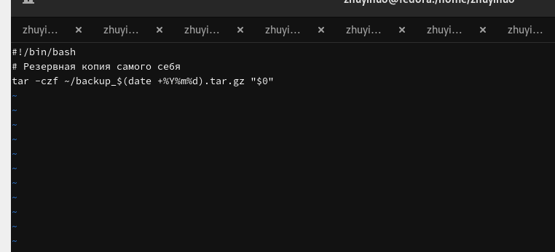
Figure 1: Скрипт backup
chmod +x backup.sh
./backup.sh
Figure 2: Запуск backup
ls -lh ~/backup_*.tar.gz
Figure 3: Проверка backup

4.2 Скрипт 2: аргументы
#!/bin/bash
for arg in "$@"; do
if [ "$arg" -gt 10 ]; then
echo "$arg"
fi
done
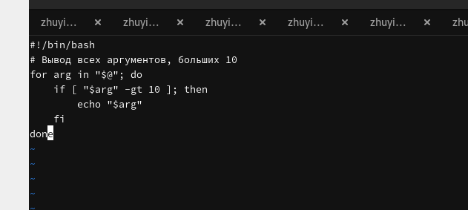
Figure 4: Скрипт args
chmod +x args.sh
./args.sh 5 12 8 20 3 15
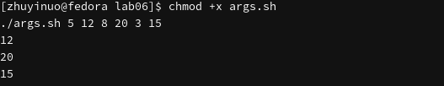
Figure 5: Запуск args
./args.sh
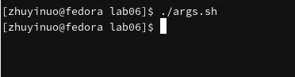
Figure 6: Без аргументов

4.3 Скрипт 3: аналог ls
#!/bin/bash
DIR="${1:-.}"
for file in "$DIR"/*; do
if [ -d "$file" ]; then
echo "d $file"
elif [ -f "$file" ]; then
echo "f $file"
fi
done
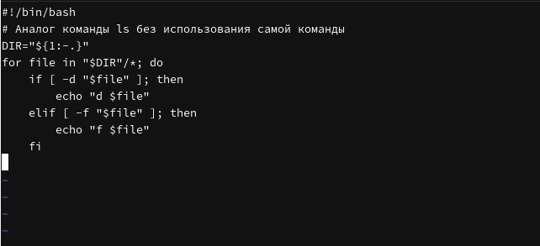
Figure 7: Скрипт myls
chmod +x myls.sh
./myls.sh
Figure 8: Запуск myls
./myls.sh /etc
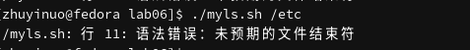
Figure 9: myls /etc
ls
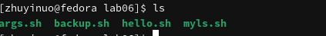
Figure 10: Сравнение

4.4 Скрипт 4: подсчёт файлов
#!/bin/bash
DIR="${1:-.}"
EXT="${2:-txt}"
count=0
for file in "$DIR"/*."$EXT"; do
if [ -f "$file" ]; then
count=$((count + 1))
fi
done
echo "Файлов .$EXT в $DIR: $count"
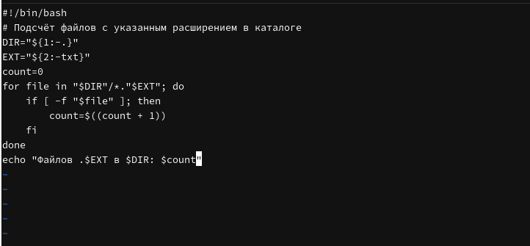
Figure 11: Скрипт count
chmod +x count.sh
./count.sh ~ txt
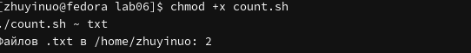
Figure 12: Запуск count
./count.sh ~/work/os/lab06 sh
Figure 13: count sh
./count.sh /etc conf
Figure 14: count conf

4.5 Все скрипты
ls -la ~/work/os/lab06/
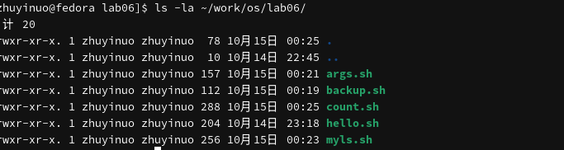
Figure 15: Все скрипты
./backup.sh && ./args.sh 5 12 20 && ./myls.sh && ./count.sh ~ txt
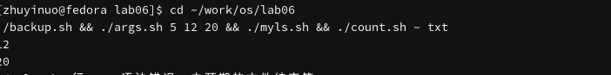
Figure 16: Запуск всех

5. Выводы
В ходе работы изучены основы программирования в оболочке bash: переменные, арифметические вычисления, условные операторы, циклы, работа с аргументами. Написаны четыре командных файла: резервное копирование, обработка аргументов, аналог ls, подсчёт файлов.

6. Контрольные вопросы
1. Что такое командная оболочка?
Программа для взаимодействия пользователя с ОС. Примеры: sh, csh, ksh, bash.
2. Что такое POSIX?
Набор стандартов для совместимости UNIX-подобных ОС.
3. Как определяются переменные и массивы?
var=value
set -A arr val1 val2
4. Назначение операторов let и read.
let — арифметика, read — чтение ввода.
5. Арифметические операции.
+, -, *, /, %, ==, !=, <, >, <=, >=.
6. Что означает (( ))?
Арифметическое вычисление в bash.
7. Стандартные переменные.
HOME, PATH, PS1, PS2, IFS, MAIL, TERM, LOGNAME.
8. Что такое метасимволы?
*, ?, [...], <, >, |, ;, &.
9. Экранирование метасимволов.
\, ', ".
10. Как создавать и запускать командные файлы?
Создать файл, chmod +x, запустить ./file.sh.
11. Как определяются функции?
function name {
commands
}
12. Файл или каталог?
test -f file
test -d dir
13. set, typeset, unset.
set — установка параметров, typeset — объявление переменных, unset — удаление.
14. Передача параметров.
$1, $2, …, $@, $#.
15. Специальные переменные bash.
$?, $$, $!, $0, $#, $@, $*.

7. Список литературы
- Курячий К. В. Операционная система UNIX. — М. : ИНТУИТ, 2016.
- Робачевский А., Немнюгин С., Стесик О. Операционная система UNIX. — БХВ-Петербург, 2010.
- Колисниченко Д. Н. Самоучитель системного администратора Linux. — БХВ-Петербург, 2011.

